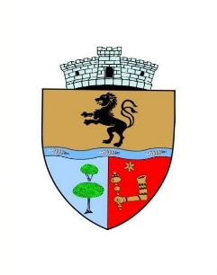
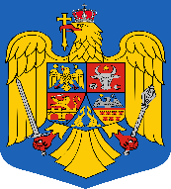
COMUNA SĂLARD - SZALÁRD KÖZSÉG
Sălard Nr.724, C.P. 417450, Judeţul Bihor, România
CIF:4641318, Tel /Fax: 0259 / 441049 e-mail: primariasalard@yahoo.com comunasalardbh@gmail.com
web.site: www.salard.ro
_________________________________________________________________________
Anunţ public
ŞEDINŢĂ EXTRAORDINARĂ de îndată
a Consiliului local al comunei Sălard
în data de 12 martie 2024 ora 10,00

În conformitate cu prevederile art. 133 , alin. (1) din Ordonanța de Urgență a Guvernului nr. 57/2019 privind Codul administrativ, Se convocă şedinţa extraordinară de îndată a Consiliului local al comunei Sălard, care va avea loc în data de 12 martie 2024, ora 10,00 în sala de şedinţe a comunei Sălard, conform Dispozitiei nr. 30/ 11.03.2024 emisă de Primarul comunei Salard,Nagy Miklos, Ordinea de zi a şedinţei se aduce la cunoştinţa locuitorilor comunei Sălard, potrivit dispoziţiilor art. 135 , alin. (4) din Ordonanța de Urgență a Guvernului nr. 57/2019 privind Codul administrativ:
1.Proiect de hotărâre privind aprobarea ordinii de zi a sedinței extraordinare de îndată din 12 martie 2024 Inițiator: primar - Miklos Nagy
2.Proiect de hotărâre privind aprobarea procesului verbal al şedinţei ordinare a Consiliului local al comunei Sălard din data de 12 februarie 2024 Inițiator: primar - Miklos Nagy
3.Proiect de hotărâre privind trecerea din domeniul privat în domeniul public al Comunei Sălard a imobilului identificat în CF Nr.55522-Sălard si aprobarea Planului de amplasament si delimitare a imobilului cu suprafata de 28012mp, teren extravilan ce reprezintă Drum în extravilan, nr. cad. 55522-Sălard
Inițiator: primar - Miklos Nagy 4.Proiect de hotărâre privind aprobarea Planului de amplasament și delimitare a imobilului cu suprafața de 4742 mp.teren extravilan , ce reprezintă drum în extravilan ,identificat cu nr.tarla 189,114 nr. parcelă 899-Comuna Sălard ,constituire număr cadastral nou și constituire Carte Funciară
Inițiator: primar - Miklos Nagy 5.Proiect de hotărâre privind aprobarea Planului de asigurare cu resurse umane, materiale si financiare pentru gestionarea situatiilor de urgenţă din comuna Sălard pe anul 2024
Inițiator: primar - Miklos Nagy 6.Proiect de hotărâre privind aprobarea „Planului de analiză şi acoperire a riscurilor în domeniul situatiilor de urgență”la nivelul comunei Sălard , Judetul Bihor, pe anul 2024
Inițiator: primar - Miklos Nagy

SECRETAR GENERAL UAT, DAMIAN ADRIANA – GABRIELA

